ОТЧЕТ
О ДЕЯТЕЛЬНОСТИ АНО «ДЮСОЦ «ИМА»
за август 2025 года
в рамках выполнения Договора № 7/2024 от 24.09.2024 года
на реализацию социальной программы по организации досуговой и социально-воспитательной, физкультурно-оздоровительной и спортивной работы с населением по месту жительства
в нежилых помещениях, находящихся в собственности города Москвы

- Организация работы студий (секций) центра

№ п/п | Клубное досуговое/ спортивное формирование (кружок, секция) | Кол-во обучающихся |  | График работы |  | Ответственный
№ п/п | Клубное досуговое/ спортивное формирование (кружок, секция) | льготно | платно | дни | время | Ответственный
1. | Тайский бокс |  | 15 | Вт.  Чт. | 18.00-20.00 | Затолочный Д.В.
2. | Тренажёрный зал |  | 24 | ежедневно | 09.00-23.00 | Простомолотов Д.В.
3. | Каратэ |  | 7 | Вт, чт. | 15.30-17.00 | Кильдеев Р.М
4. | Тренажёрный зал  (Долголетие) | 40** |  | Пн., ср  Пт. | 09.45-13.15  11.00-12.00 | Простомолотов Д.В.
ИТОГО на 01.09.2025 |  | Прим: *льгота, **бесплатно
ВСЕГО |  | 86 | 0 | 40

- Проведенные мероприятия и участие в мероприятиях

№ п/п | Мероприятие | Дата | Место | Кол-во участников
1. | Летние спортивно-оздоровительные сборы по каратэ | 04.08-14.08.2025 | Г. Шуя, Ивановская область | 37 чел
2. | Мастер-классы на площадке «Лето в Москве» | 01.08 – 31.08.2025 | Г. Москва, ул. Инженерная д.1
Итого: |  |  |  |  | 2
Внутриклубные мероприятия |  |  |  |  | 1
Районные мероприятия |  |  |  |  | 0
Окружные мероприятия |  |  |  |  | 0
Городские мероприятия |  |  |  |  | 1
Всероссийские мероприятия |  |  |  |  | 0

Генеральный директор АНО «ДЮСОЦ «ИМА» Глухов А.А.

Летние спортивно-оздоровительные сборы по каратэ:

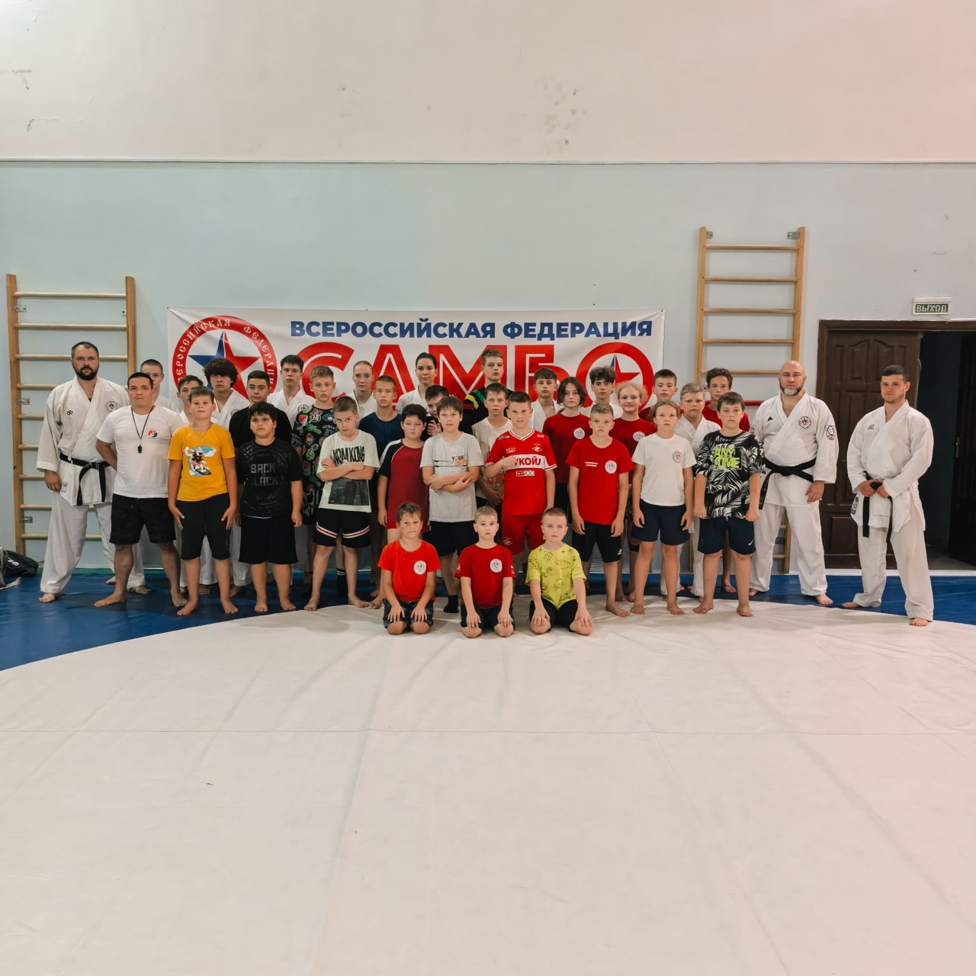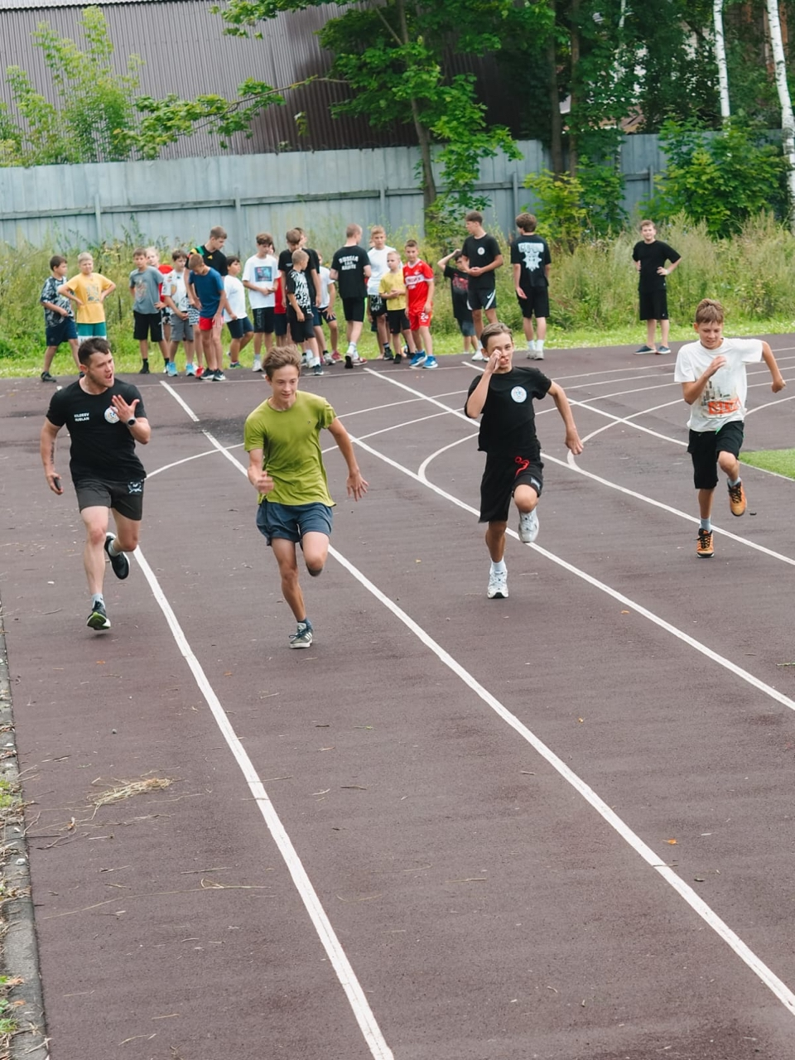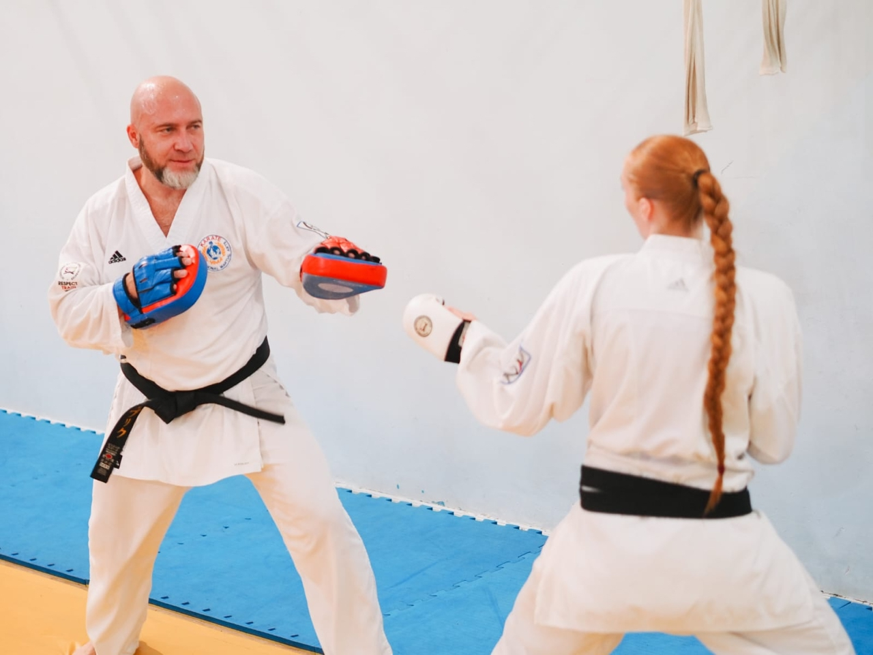
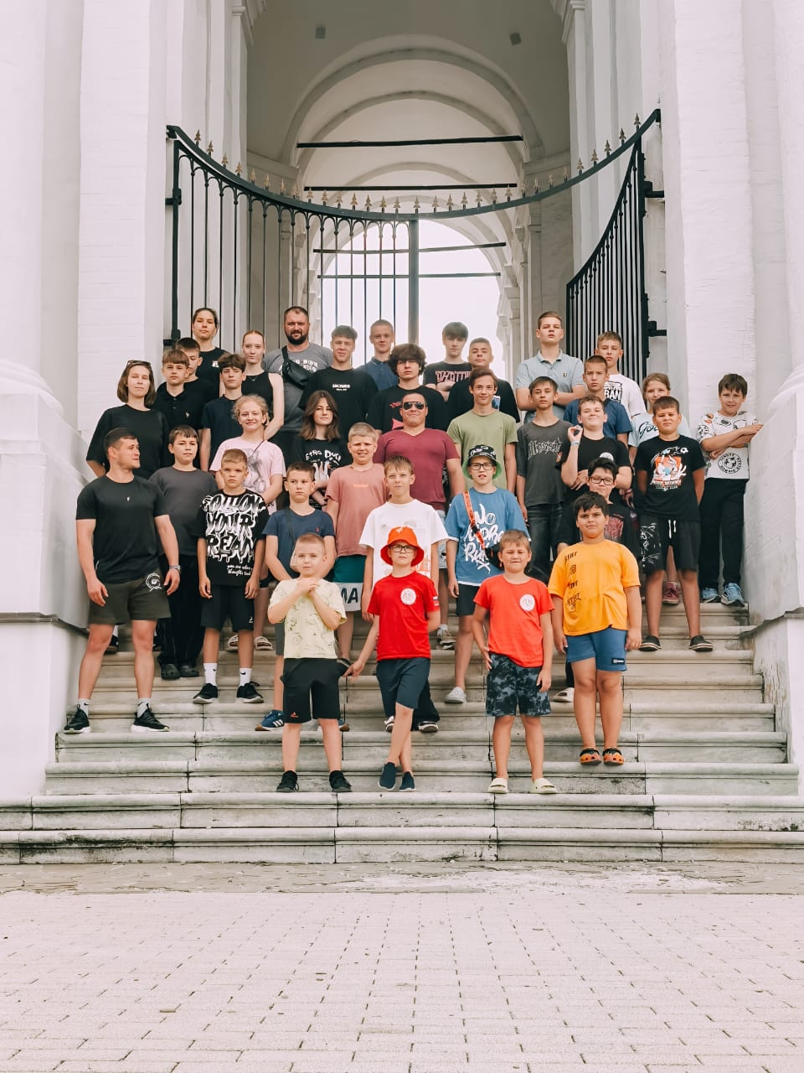

Мастер-класс «Лето в Москве»:

